新 书 推 荐

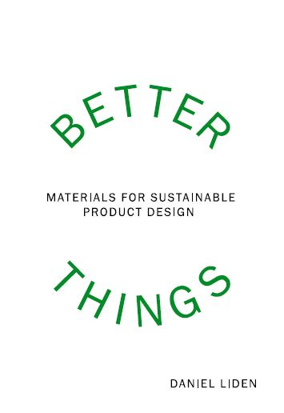
中文书名：《产品更优解：可持续产品设计的材料》
英文书名：BETTER THINGS: Materials for Sustainable Product Design
作 者：Daniel Liden
出 版 社：Laurence King (Quercus)
代理公司：ANA/Leah
出版时间：2023年7月
代理地区：中国大陆、台湾
页 数：240页
审读资料：电子稿
类 型：环保

内容简介：

关于可持续性发展和我们使用的可持续绿色产品的制作材料。

你有多少次看到一个产品的标签上宣称它是由“可再生材料”、“生物塑料”或类似的材料制成的，而没有给出任何具体的环境效益的细节？这些术语的真正含义是什么？通过新兴的立法和标准，以及消费者对更可持续的产品和明确的营销需求，产品设计正在推动更大的透明度和可证明的环境效益。

在《产品更优解：可持续产品设计的材料》一书中，产品设计师丹尼尔·利登（Daniel Liden）试图解决我们耳熟能详的可持续绿色术语，并试图回答这些问题，为产品设计师、制造商和希望对他们选择的材料做出更好、更明智决定的消费者提供指南。

作者简介：

丹尼尔·利登（Daniel Liden）是一位对材料充满热情的产品设计师，拥有超过15年的独立设计顾问工作经验，也曾在诺基亚和联想的设计团队工作。他目前与Chris Lefteri合作，后者是国际公认的材料和设计领域的领导者，其目前的客户包括罗技、谷歌、BiC和现代汽车。丹尼尔将他的职业生涯献给了可持续发展的设计，以至于现在大多数客户都找他帮助他们开发可持续发展的战略和产品。

内页插图：

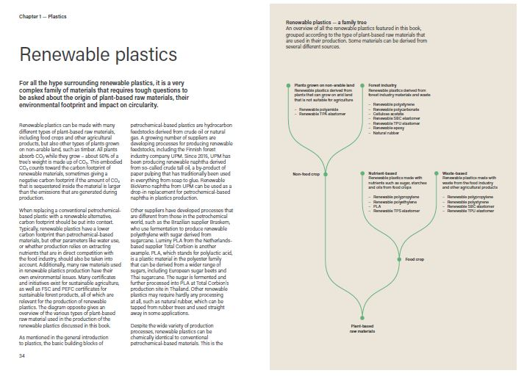
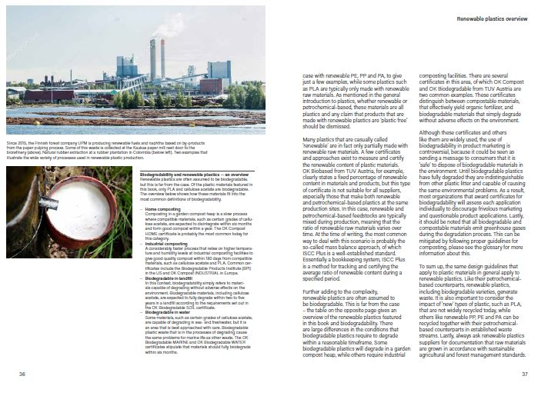

谢谢您的阅读！
请将回馈信息发至：郭丹娅 (Leah Guo)
安德鲁﹒纳伯格联合国际有限公司北京代表处
北京市海淀区中关村大街甲59号中国人民大学文化大厦1705室, 邮编：100872
电话：010-82449325
传真：010-82504200
Email: Leah@nurnberg.com.cn
网址：www.nurnberg.com.cn
微博：http://weibo.com/nurnberg
豆瓣小站：http://site.douban.com/110577/
微信订阅号：ANABJ2002


